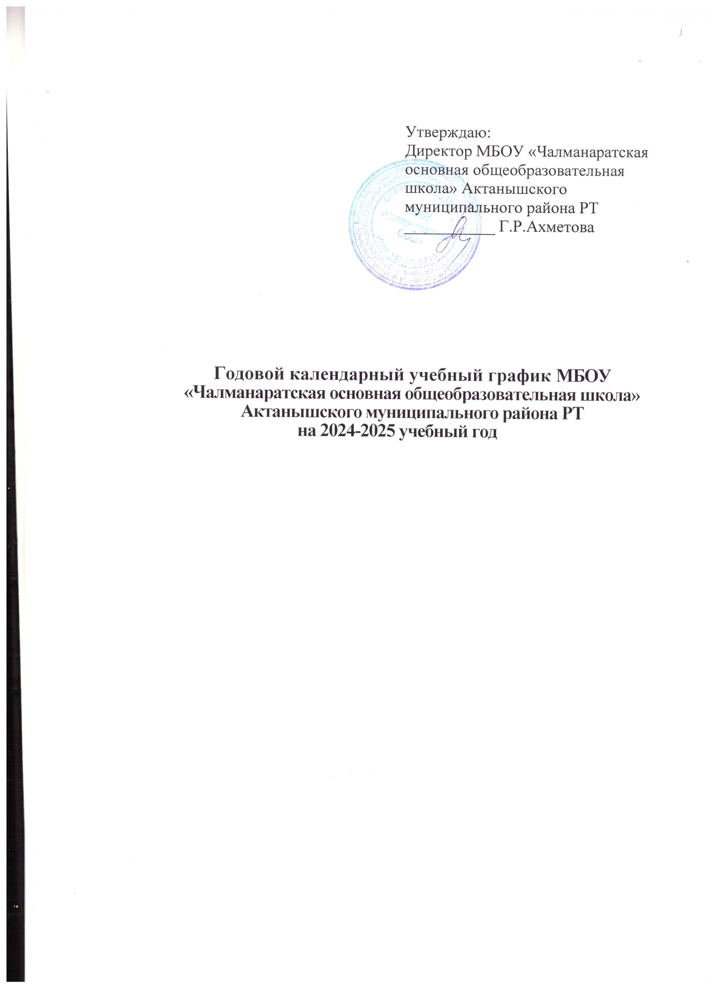

Годовой календарный график на 2024- 2025 учебный год
1. Продолжительность учебного года в МБОУ «Чалманаратская ООШ» Актанышского района
1. Начало учебного года: 2 сентября 2024 года
2. Окончание учебного года: 26 мая 2025 года
(Для 9-х классов окончание учебного года определяется ежегодно в соответствии с расписанием государственной итоговой аттестации, утверждаемым Министерством просвещения Российской Федерации и Федеральной службой по надзору в сфере образования и науки)
3. Режим работы: односменный.
4. Продолжительность учебных занятий:
Начало занятий – 8 часов 00 минут
Окончание занятий - 14 часов 20 минут
5. Продолжительность учебной недели : 1 класс –пятидневная
2-9 классы – шестидневная
6. Продолжительность учебного года: в 1- х классах- 33 недели; во 2-9- х классах- не менее 34 недель;
7. Продолжительность каникул:
Осенние 28.10.2024- 06.11.2024 г. (10 календарных дней)
Зимние 30.12.2024 г.- 08.01.2025 г (10 календарных дней)
Весенние 22.03.2025 г.- 31.03.2025 г. (10 календарных дней)
Для обучающихся 1- х классов устанавливаются дополнительные каникулы с 10.02.2025 г. по 16.02. 2025 г.(7 календарных дней)

8.Регламент образовательного процесса на день
МБОУ работает в одну смену.
5.2. В оздоровительных целях и для облегчения процесса адаптации детей в 1-х классах использовать «ступенчатый» метод постепенного наращивания учебной нагрузки:
- в сентябре, октябре – по 3 урока в день 3 урока по 35 мин. Каждый, в ноябре, декабре- по 40 минут каждый;
- во втором полугодие (январь- май)- по 4 урока по 45 минут каждый.
2- 9 классы- 45 минут.
5.3.. РАСПИСАНИЕ ЗВОНКОВ

1 смена
1 урок | 8.00-8.45
2 урок | 8.55-9.40
3 урок | 9.50-10.35
4 урок | 10.55-11.40
5 урок | 11.50-12.35
6 урок | 12.45-13.30

11. Питание учащихся организовать на базе школьной столовой

6. Регламент питания учащихся.
1- 9 классы-
Обед 10.35- 11.55

7. Регламент промежуточной и итоговой аттестации.

7.1. Сроки промежуточной аттестации
Для обучающихся 1- 9 – х классов с 3 мая по 20 мая 2025 г.

7.2.Итоговая аттестация в 9 классе проводится соответственно срокам, установленным Министерством образования и науки Российской Федерации на данный учебный год.

8. Внеурочная деятельность учащихся 1- 9 классов
Внеурочная деятельность реализуется во второй половине дня по следующим направлениям:
1.Духовно-нравственное,
2.Общекультурное
3.Социальное
4.Общеинтеллектуальное
5.Спортивно-оздоровительное.
Внеурочная деятельность реализуется через деятельность классного руководителя, деятельность иных работников школы (организатора, библиотекаря, учителя физкультуры). Максимально допустимый недельный объем нагрузки независимо от продолжительности учебной недели , не более 10 часов.
8.1. Расписание внеурочной деятельности

Классные часы:
Понедельник, четверг | 8.00- 8.45

